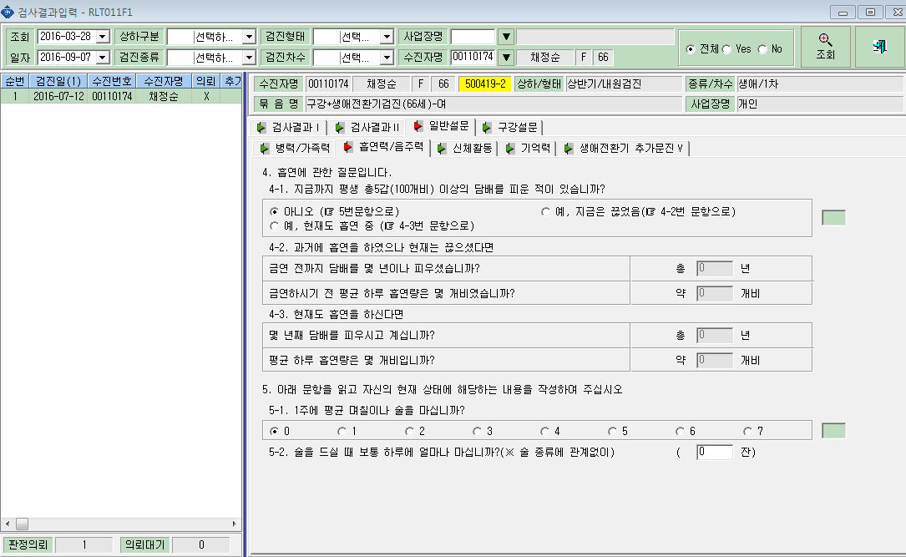
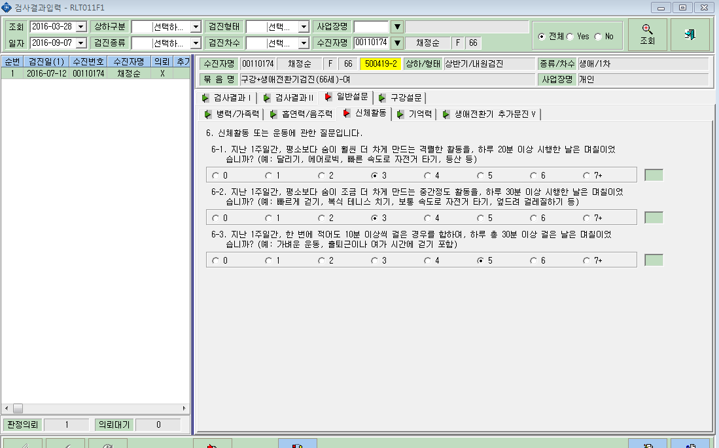
2016.7.12일 검진한 00110174 채정순, 2016.8.9일 검진한 00189827 이우정 입니다. 두분 다 생애전환기 검진자인데, 검사결과입력-일반설문 중 생활습관 평가와 관련된 문항이 다 입력되어있으나, 결과지 출력시에는 빈칸으로 나옵니다. 확인 부탁드립니다.

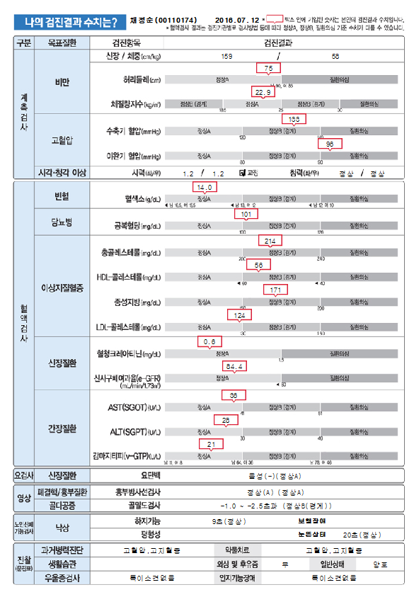

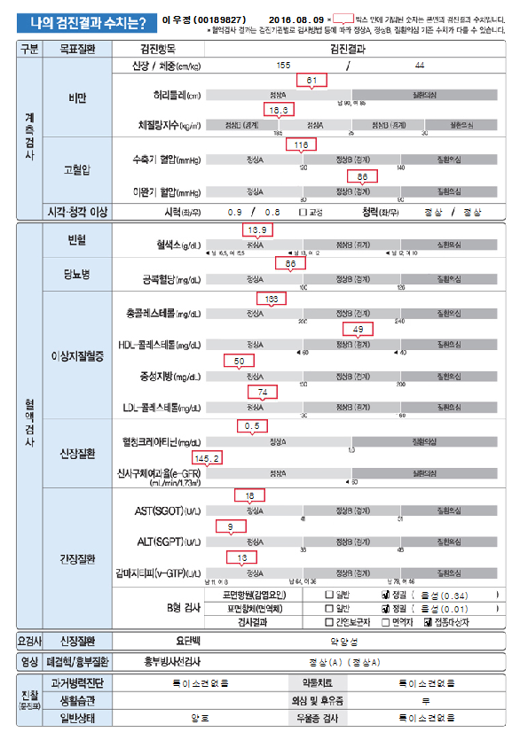
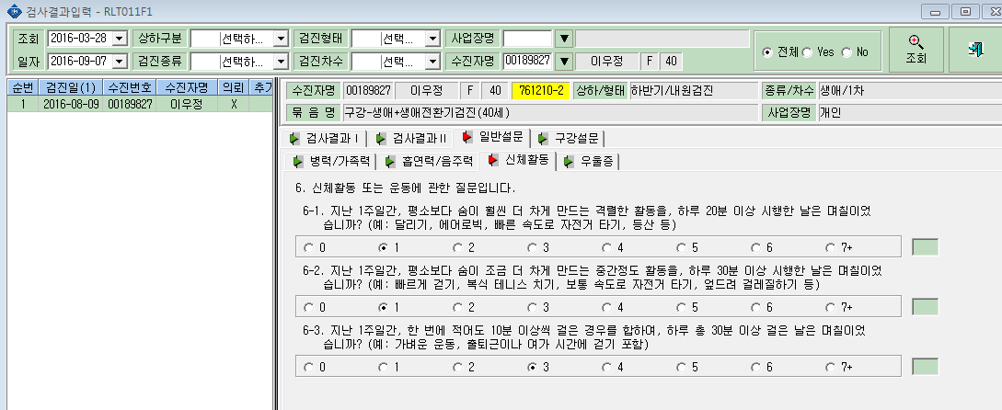
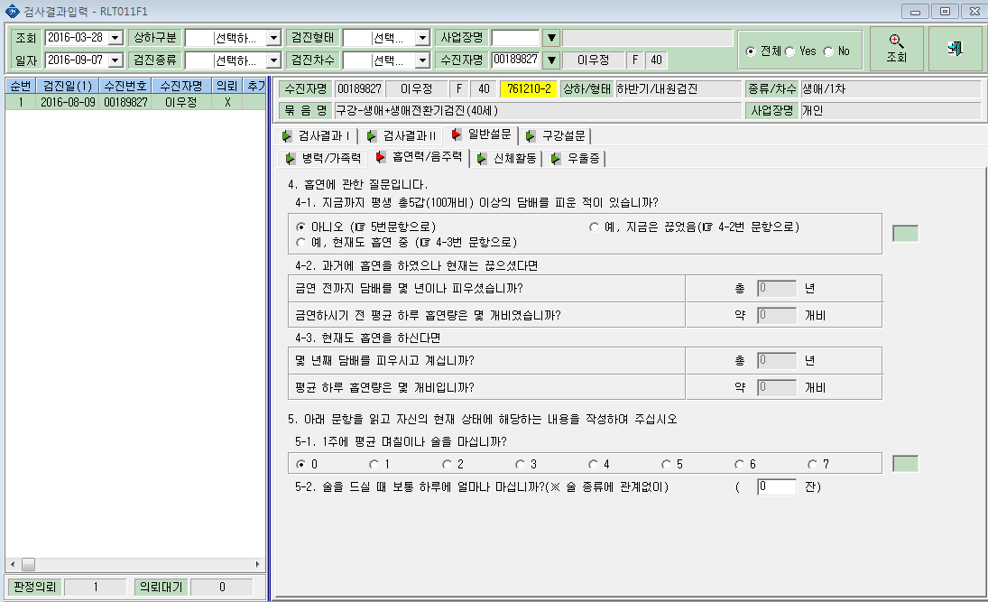

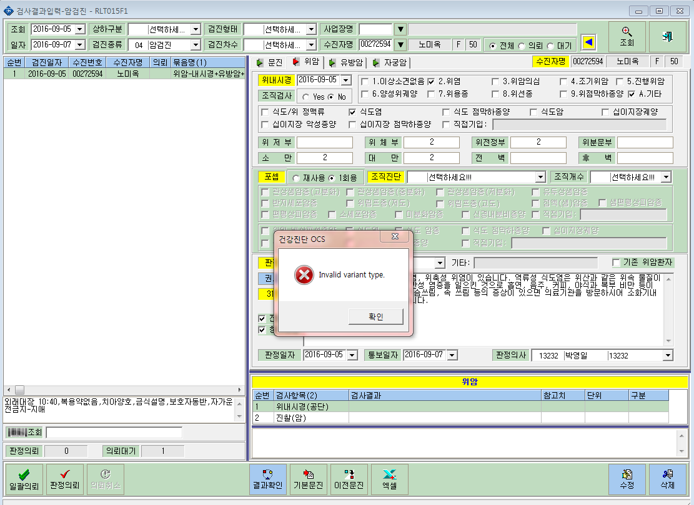

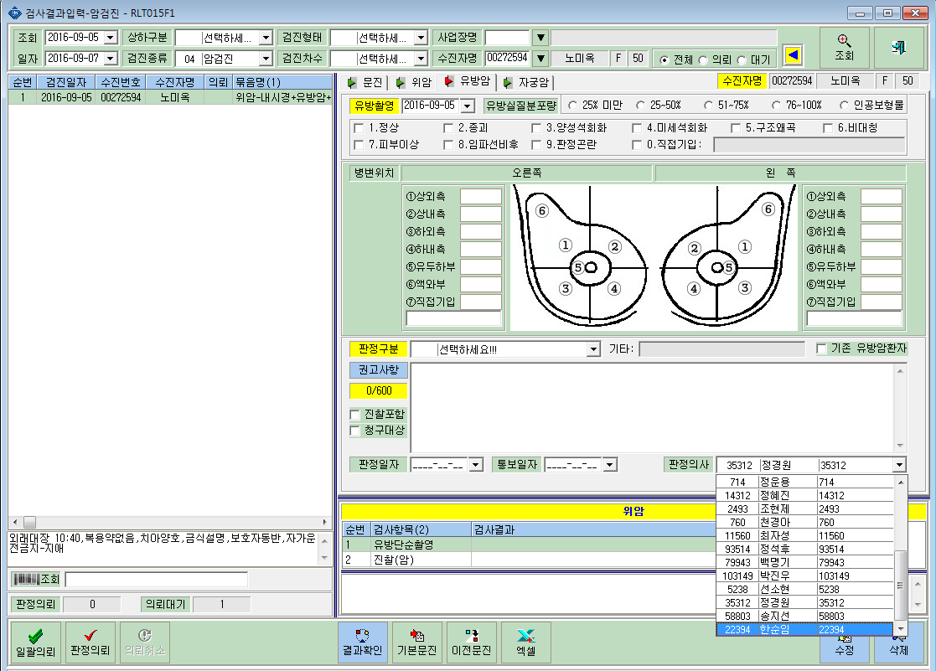
검사결과입력-암검진 입력창에서 결과 입력후 수정 버튼 누르면 다음과 같은 창이 뜨면서 내용이 저장되지 않습니다.
검사결과입력-암검진-유방암 에서 현재 판정의사 35312 정경원 으로 고정되어있는 것을 22394 한순임 으로 바꿔주세요
ㅊ
ㅊ

